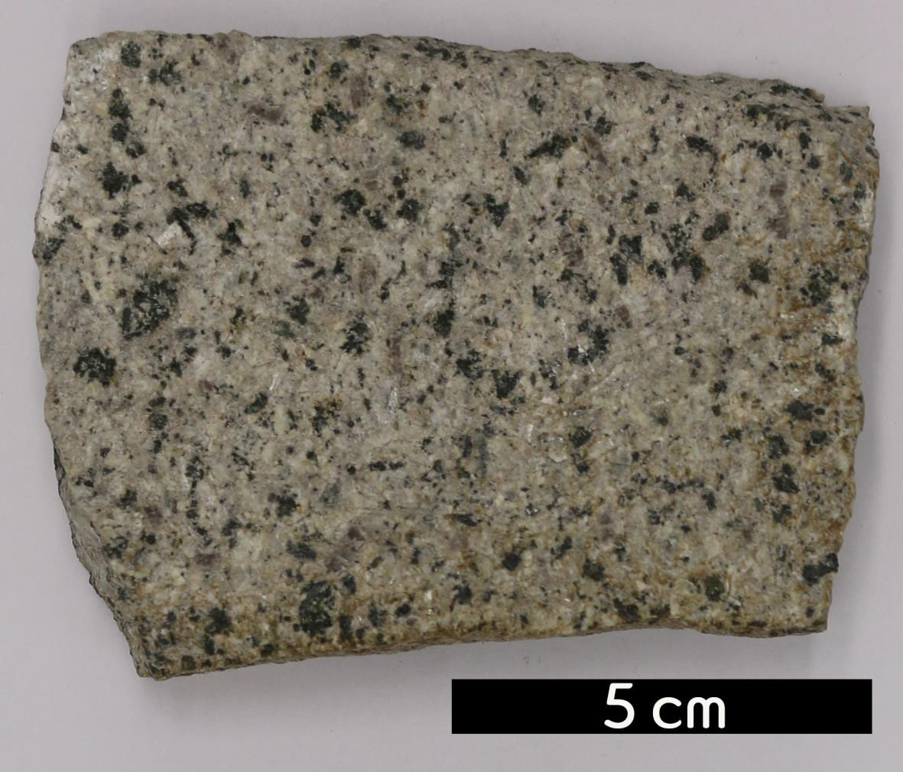
분류 : 화성암
- 암석이름 : 몬조니암(Monzonite)
- 주요광물 : 정장석, Na-사장석(안데신)
- 보유기관 : 강원대학교 과학교육학부
- 산지 : Silverton, Colorado, USA
- 특징
  - 섬록암과 섬장암의 중간적 성질을 가진 조립완정질의 심성 암이다.
  - 석영이 2% 이하이고, 알칼리장석과 사장석의 비율이 거의 비슷하거나 같다.
  - 주성분 광물은 사장석 ·칼륨장석 이외에 흑운모 ·각섬석 ·휘 석이다.
  - 화산암 중 라타이트와 구성 광물의 비율이 동일하다.

